La autenticación de Kubernetes se basa en dos fases:
- Autenticación: es la fase donde nos permite el acceso
- Autorización: es la fase donde seleccionamos que puede hacer una vez autenticado
Para que lo veamos más sencillo, lo he dividido en dos partes.

Autenticación
En esta fase crearemos un Token y le asignaremos un usuario. De esta manera en la fase de autorización le podremos asignar los permisos que deseemos a nuestro usuario.
1  2 | root@ub-nodo0-sbd:~# vi /etc/kubernetes/token/tokenauth.csv  31ada4fd-adec-460c-809a-9e56ceb75269,oscarmas,oscarmas
Modificaremos nuestro fichero de configuración de Kubernetes, para indicarle que usaremos el sistema de Token:

1  2  3  4  5  6  7  8  9  10  11  12  13  14  15  16  17  18  19  20 | root@ub-nodo0-sbd:~# vim /etc/kubernetes/manifests/kube-apiserver.yaml  - --token-auth-file=/etc/kubernetes/token/tokenauth.csv  kind: Pod  metadata:  name: kube-apiserver  spec:  containers:  - name: kube-apiserver  command:  - ...  - --token-auth-file=/etc/kubernetes/token  volumeMounts:  - mountPath: /etc/kubernetes/token  name: token-kubernetes  readOnly: true  volumes:  - hostPath:  path: /etc/kubernetes/token  name: token-kubernetes
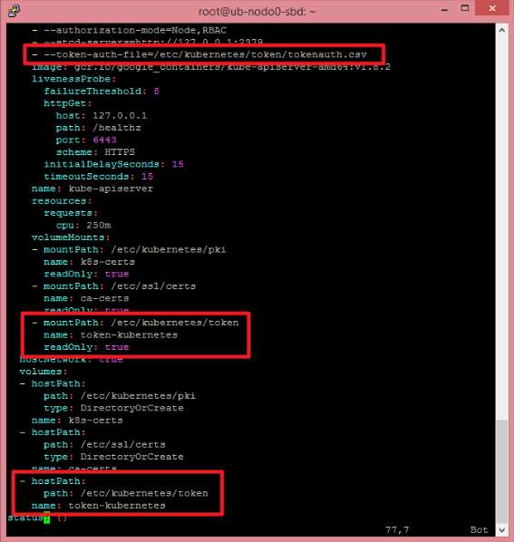Reiniciaremos los servicios de Kubernetes para poder aplicar los cambios que hemos realizado.
1  2 | root@ub-nodo0-sbd:~# systemctl restart kubelet  root@ub-nodo0-sbd:~# kubectl get nodes
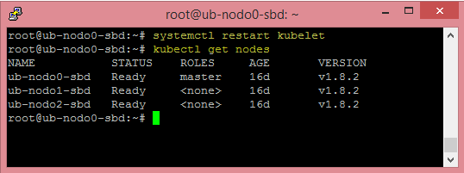

Autorización
En esta fase le asignaremos los permisos al usuario que hemos creado anteriormente con el Token. En este caso le he dado acceso a todos los servicios para hacerlo más sencillo. Para ello crearemos un Role y un RoleBinding donde le indicaremos los permisos y el usuario:

1  2  3  4  5  6  7  8  9  10  11  12  13  14  15  16  17  18  19  20  21  22  23  24 | root@ub-nodo0-sbd:~# cat clase-allow.yaml  kind: Role  apiVersion: rbac.authorization.k8s.io/v1beta1  metadata:  namespace: default  name: clase-role  rules:  - apiGroups: ["*"]  resources: ["*"]  verbs: ["*"]  ---  kind: RoleBinding  apiVersion: rbac.authorization.k8s.io/v1beta1  metadata:  name: clase-rolebinding  namespace: default  subjects:  - kind: User  name: clase  apiGroup: rbac.authorization.k8s.io  roleRef:  kind: Role  name: clase-role  apiGroup: rbac.authorization.k8s.io
Una vez creado nuestro yaml de configuración lo aplicaremos y verificaremos lo que se hayan aplicado los cambios:

1  2  3 | root@ub-nodo0-sbd:~# kubectl create -f clase-allow.yaml  root@ub-nodo0-sbd:~# kubectl get role  root@ub-nodo0-sbd:~# kubectl get rolebinding
Configuraremos nuestro postman, para poder acceder a la plataforma de Kubernetes mediante Token tal y como se indica en la siguiente captura:

https://ip_cluster/api/v1/namespaces/default/pods
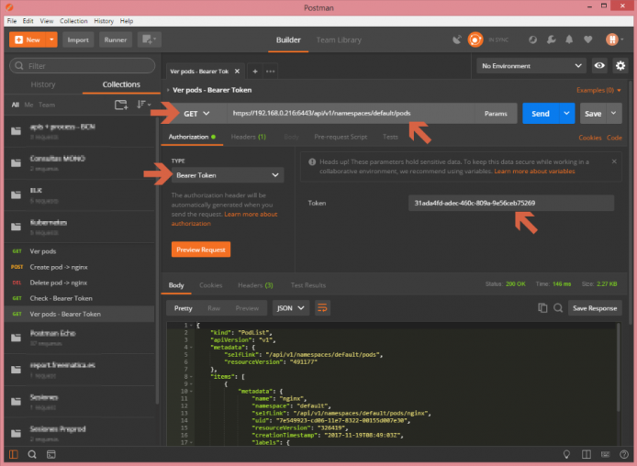
No te pierdas la serie completa sobre Kubernetes de clase:

